Presseinformation

Green Good Design Award 2016 für MIREL LED
Neue Leuchten-Generation gewinnt Sonderpreis für nachhaltiges Design

Höchste Energieeffizienz, herausragende Lichtqualität und universell einsetzbares Design: Die Rasterleuchte MIREL LED (US-Version) von Zumtobel ist ein Musterbeispiel für die Beleuchtung der Zukunft und wurde deshalb mit dem „Green Good Design Award 2016“ ausgezeichnet.

Dornbirn, Juni 2016 – Höchste internationale Anerkennung erreicht Zumtobel aus den USA: Die Weiterentwicklung der Rasterleuchte MIREL LED (US-Version) ist mit dem „Green Good Design Award 2016“ des Chicagoer Athenaeum, Museum of Architecture and Design ausgezeichnet worden. Der Sonderpreis des renommierten „Good Design Awards“ wird an Produktinnovationen mit besonders nachhaltiger Gestaltung und die dahinterstehenden Unternehmen für ihr konsequentes Umweltengagement verliehen.
„Das Thema Nachhaltigkeit ist untrennbar mit unserem Markenverständnis verbunden“, so Nikolaus Johannson, Director Marketing Americas der Zumtobel Group. „Der ‚Green Good Design Award 2016‘ honoriert unser Bestreben, innovative Lichtkonzepte zu entwickeln, die sich durch Umweltverträglichkeit und einen hohen Mehrwert auszeichnen. Mit MIREL LED bestätigt sich diese Erfolgsformel erneut: Die hohe Leuchteneffizienz und die erstklassige Lichtqualität machen die universell einsetzbare Leuchte zu einer ausgezeichneten zukunftsweisenden Lichtlösung.“
Die MIREL LED wurde gemeinsam mit dem Produktdesign-Büro STUDIO AMBROZUS in Köln entwickelt und ist die neueste Generation der erfolgreichen MIREL-Produktfamilie. Ihre hohe Lichtqualität basiert auf einer speziellen Linsenoptik für eine gerichtete Batwing-Lichtverteilung. Diese ermöglicht eine optimale Arbeitsplatzbeleuchtung und ein brillantes Erscheinungsbild ohne störende Blendung. In Kombination mit einer hohen Leuchteneffizienz von 119 lm/W und einer klaren, zurückhaltenden Formensprache eignet sich MIREL LED vor allem für vielfältige visuelle Aufgaben im Anwendungsbereich Büro und Bildung.
Der „Good Design Award“ wurde 1950 von den Architekten Eero Saarinen, Ray und Charles Eames und dem MoMa-Kurator Edgar Kaufmann Jr. ins Leben gerufen und wird seitdem vom Chicagoer Athenaeum, Museum of Architecture and Design, sowie dem European Centre for Architecture Art Design and Urban Studies vergeben. Der „Good Design Award“ gilt als anerkanntes internationales Markenzeichen für hochwertige Produkte, die sich durch innovatives Design, herausragende Qualität und eine hohe Funktionalität auszeichnen.
Bildunterschriften:

(Photo Credits: Zumtobel)
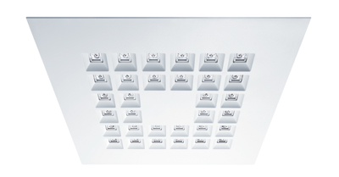
Bild 1: Die Rasterleuchte MIREL LED von Zumtobel ist ein Musterbeispiel für die Beleuchtung der Zukunft und wurde deshalb mit dem „Green Good Design Award 2016“ ausgezeichnet.
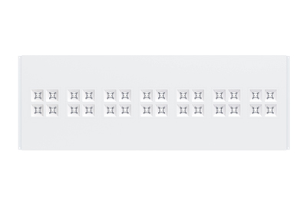
Bild 2: Die MIREL LED wurde gemeinsam mit STUDIO AMBROZUS in Köln entwickelt und ist die neueste Generation der erfolgreichen MIREL-Produktfamilie.

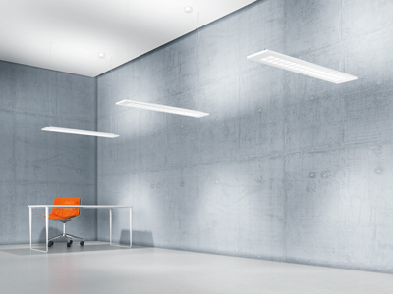
Bild 3: Die hohe Lichtqualität der MIREL LED basiert auf einer speziellen Linsenoptik für eine gerichtete Batwing-Lichtverteilung.
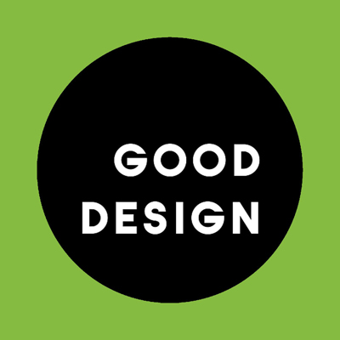
Bild 3: Offizielles Logo: Green Good Design Award 2016.

Press contact:
Zumtobel Lighting GmbH  Andreas Reimann  Brand PR Manager  Schweizer Strasse 30  6850 Dornbirn  Austria  Phone: +43 5572 390 26522  press.zumtobel@zumtobelgroup.com  www.zumtobel.com | Zumtobel Group  Jennifer Sewell  Marketing Communications Manager  Chiltern Park, Chiltern Hill  Chalfont St Peter, Buckinghamshire SL9 9FG  United Kingdom  Phone: +44 0 7785 232 294  jennifer.sewell@zumtobelgroup.com  www.zumtobel.com
Zumtobel Lighting Inc.
Karianna Haasch
Marketing Manager Americas
Zumtobel Lighting US
3300 Route 9W
Highland, NY 12528
Phone: +1 845-691-6262 - 7611
donna.fischer@zumtobelgroup.com
www.zumtobel.us

About Zumtobel
As a leader in innovation, Zumtobel develops sustainable lighting solutions tailored to the needs of people in their respective applications. With a comprehensive portfolio of high-quality luminaires and intelligent lighting management systems, the Austrian company provides optimum indoor and exterior products for working and living spaces - the right light for every activity at any time of day. The applications office, education, presentation and retail, hotel and wellness, health, art and culture and industry are now perfectly complemented with portfolios for living and outdoor areas. Zumtobel is a brand of Zumtobel Group AG with its head office in Dornbirn, Vorarlberg (Austria).
Zumtobel. The Light.

